日本語にしなさい
① One day, a man talked to a woman,
② “Will you help me?
③ Could you tell me the way to the department store?”
④ She answered, “Sure. Shall I draw a map for you?”
⑤ But she didn’t have a pen.
⑥ She asked, “Can I use your pen?”
⑦ But he didn’t have one, either.
⑧ He said,
⑨ “Shall we go somewhere and get a pen?
⑩ Oh, there is a department store over there.”
⑪ She said, “Great. Now I don’t have to get a pen!”

英語にしなさい
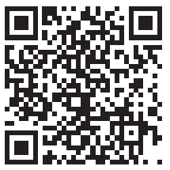
① ある日、男性が女性に話しかけました、
② 「助けてくれませんか。
③ デパートへの道を教えてくださいま せんか」
④ 彼女は「もちろんです。あなたのために地図をかきましょうか」と答えました。
⑤ しかし彼女はペンを持っていませんでした。
⑥ 彼女は「あなたのペンを使ってよいですか」とたずねました。
⑦ しかし彼もまたペンを持っていませんでした。
⑧ 彼は言いました、
⑨ 「どこかへ行ってペンを買いませんか。
⑩ ああ、デパートがあちらにありますよ」
⑪ 彼女は「すばらしい。今はもうペンを買う必要はないですね！」と言いました。

